BÁO CÁO TỔNG KẾT — CẤU HÌNH A
Tái lập phương pháp inpainting gpt-image-1 theo Matsuoka et al. (2025)

1. Mục tiêu
Tái lập lại phương pháp tạo sinh ảnh của Matsuoka et al. (2025) — dùng gpt-image-1 với mask trắng toàn phần để xóa artifact phi giải phẫu trên ảnh X-quang bàn tay trẻ em — nhằm chứng minh hiểu biết về cách làm của tác giả, làm cơ sở đối chiếu trước khi đề xuất Cấu hình B/C (fine-tune Stable Diffusion + mask tường minh).

2. Đối chiếu phương pháp với code gốc tác giả
Repo chính thức: github.com/felipe-matsuoka123/EVALUATING-THE-CLINICAL-IMPACT-OF-GENERATIVE-INPAINTING-ON-BONE-AGE-ESTIMATION (trích từ mục Code Availability của bài báo).
Yếu tố | Code chúng tôi | Code gốc tác giả (generate_mult.py)
Prompt | Nguyên văn | Nguyên văn — khớp 100%
Resize | .resize(SIZE), không chỉ định resample | Giống hệt
Mask | Trắng toàn phần, tạo 1 lần | Giống hệt
Số lần gọi API | 1 lần/ảnh, n=3 | Giống hệt
Tham số quality | 2 phiên bản: không set (auto) và "high" | KHÔNG có tham số quality trong code — mâu thuẫn với mô tả "high" trong Methods của bài báo

Phát hiện quan trọng: bài báo (Methods) mô tả dùng quality="high", nhưng code công khai không có tham số này ở bất kỳ đâu (đã kiểm tra toàn bộ repo, lịch sử Git chỉ có 1 commit duy nhất, không có phiên bản khác). Đây là một hạn chế về tính tái lập (reproducibility) của chính nghiên cứu gốc.

3. Thiết kế thực nghiệm
- 6 ID được chọn từ 200 ảnh test RSNA, cân bằng giới tính (3 Nam / 3 Nữ), bao phủ 5 kiểu artifact khác nhau.
- Mỗi ID sinh 3 bản (n=3) với quality="high"; riêng 4360 và 4362 có thêm bản quality mặc định (auto) để đối chiếu.
- Ground truth tuổi xương xác minh qua đối chiếu 3 nguồn độc lập (Kaggle, GitHub Deeplasia, bài báo Matsuoka) — khớp 100% ID và giới tính, khớp thống kê tổng thể với bài báo (tuổi TB 132,1 tháng, SD 43,1, 50/50 giới tính).

4. Kết quả — 6 ID
ID | Giới tính | Tuổi (tháng) | SSIM tự nhất quán | Đặc điểm artifact
4362 | Nam | 73,26 | 0,748 (thấp nhất) | Khung sáng bao quanh — bất ổn định nhất
4504 | Nữ | 99,66 | 0,806 | Ảnh xoay nghiêng — model tự "làm thẳng" lại
4513 | Nữ | 110,62 | 0,845 | Thẻ nhãn đứng, đơn giản
4360 | Nam | 168,93 | 0,859 | Nhãn chữ đơn giản
4364 | Nam | 135,46 | 0,864 | Nhãn + viền sáng nhẹ
4543 | Nữ | 76,92 | 0,882 (cao nhất) | Khung tối bao quanh — ổn định nhất

SSIM trung bình toàn bộ 6 ID: 0,834

5. Phát hiện nổi bật

5.1. Mâu thuẫn quality giữa bài báo và code gốc
So sánh có kiểm soát (2 ID, giữ nguyên mọi yếu tố khác) cho thấy quality="high" cải thiện nhẹ tính ổn định so với auto (+0,026 đến +0,031 SSIM) ở cả 2 trường hợp — nhất quán nhưng không lớn. Ảnh hưởng của đặc điểm ảnh gốc (chênh lệch SSIM ~0,10-0,12 giữa các ID) lớn hơn nhiều so với ảnh hưởng của lựa chọn quality (~0,03).

5.2. Model tự thay đổi hình học ảnh — vượt ra ngoài phạm vi được yêu cầu
ID 4504 có ảnh gốc bị xoay nghiêng (lỗi căn chỉnh khi chụp, không phải nhãn/label). Cả 3 bản sinh ra đều cho thấy bàn tay đã được "làm thẳng lại" hoàn toàn — dù prompt chỉ yêu cầu xóa nhãn/artifact phi giải phẫu, không hề yêu cầu chỉnh sửa góc xoay. Đây là bằng chứng trực tiếp, cụ thể cho đúng vấn đề mà Matsuoka et al. cảnh báo: model can thiệp vượt quá phạm vi được yêu cầu trong prompt.
Ảnh gốc (bị xoay nghiêng)  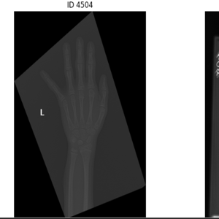 | Ảnh sinh ra bởi gpt-image-1 (đã "làm thẳng")  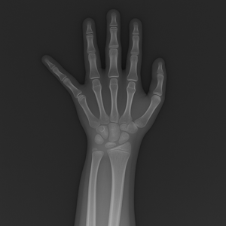

5.3. Bác bỏ giả thuyết "artifact dạng khung luôn kém ổn định"
Quan sát ban đầu (4360 vs 4362) gợi ý artifact dạng khung bao quanh gây bất ổn định. Tuy nhiên ID 4543 (cũng dạng khung, màu tối thay vì sáng) lại đạt SSIM cao nhất (0,882) trong toàn bộ mẫu — bác bỏ giả thuyết ban đầu. Số liệu cho thấy 4362 là một trường hợp riêng lẻ, không đại diện cho cả nhóm "artifact dạng khung".

6. Minh họa 6 ảnh đại diện (1 bản/ID, quality="high")
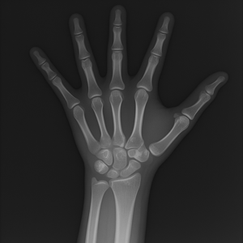  ID 4360 | 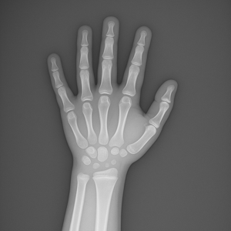  ID 4362 | 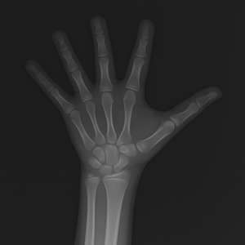  ID 4364
  ID 4504 | 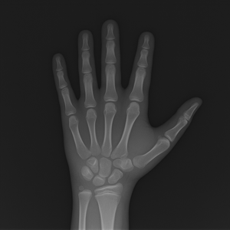  ID 4513 | 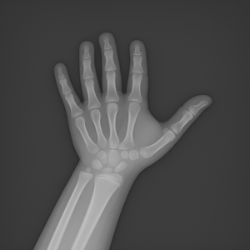  ID 4543

7. Kết luận cho Cấu hình A
- Đã tái lập thành công phương pháp gốc, đối chiếu trực tiếp với code chính thức của tác giả — khớp gần như tuyệt đối ngoại trừ tham số quality (đã phát hiện và phân tích mâu thuẫn).
- Đã minh họa và đo lường được 2 dạng rủi ro cụ thể mà bài báo gốc cảnh báo: (1) bất ổn định giữa các lần sinh với ảnh có đặc điểm bất thường (4362), (2) model can thiệp vượt phạm vi được yêu cầu, cụ thể là tự động chỉnh sửa góc xoay hình học (4504).
- Số liệu định lượng (SSIM tự nhất quán) cho 6 ID, TB=0,834, dao động 0,748–0,882 — đủ cơ sở định lượng cho phần phân tích nguyên nhân, làm nền so sánh với Cấu hình B/C sắp tới.
- Hạn chế: mẫu n=6 chỉ đủ minh họa (illustrative), không đủ để kết luận thống kê chặt chẽ về các giả thuyết đã nêu — phù hợp với mục tiêu ban đầu là "chứng minh hiểu cách làm", không phải một nghiên cứu thống kê đầy đủ quy mô 200 ảnh.

